5/θέσιο Ολοήμερο Δημοτικό Σχολείο
Τοιχιού Καστοριάς

«Σχολικός Αθλητισμός-
Συμμετέχω και μαθαίνω τα Ολυμπιακά Ιδεώδη μέσα από τα Ολυμπιακά και Παραολυμπιακά Αθλήματα»

Δ ι ή γ η μ α
«Δρόμος μετ’ εμποδίων»

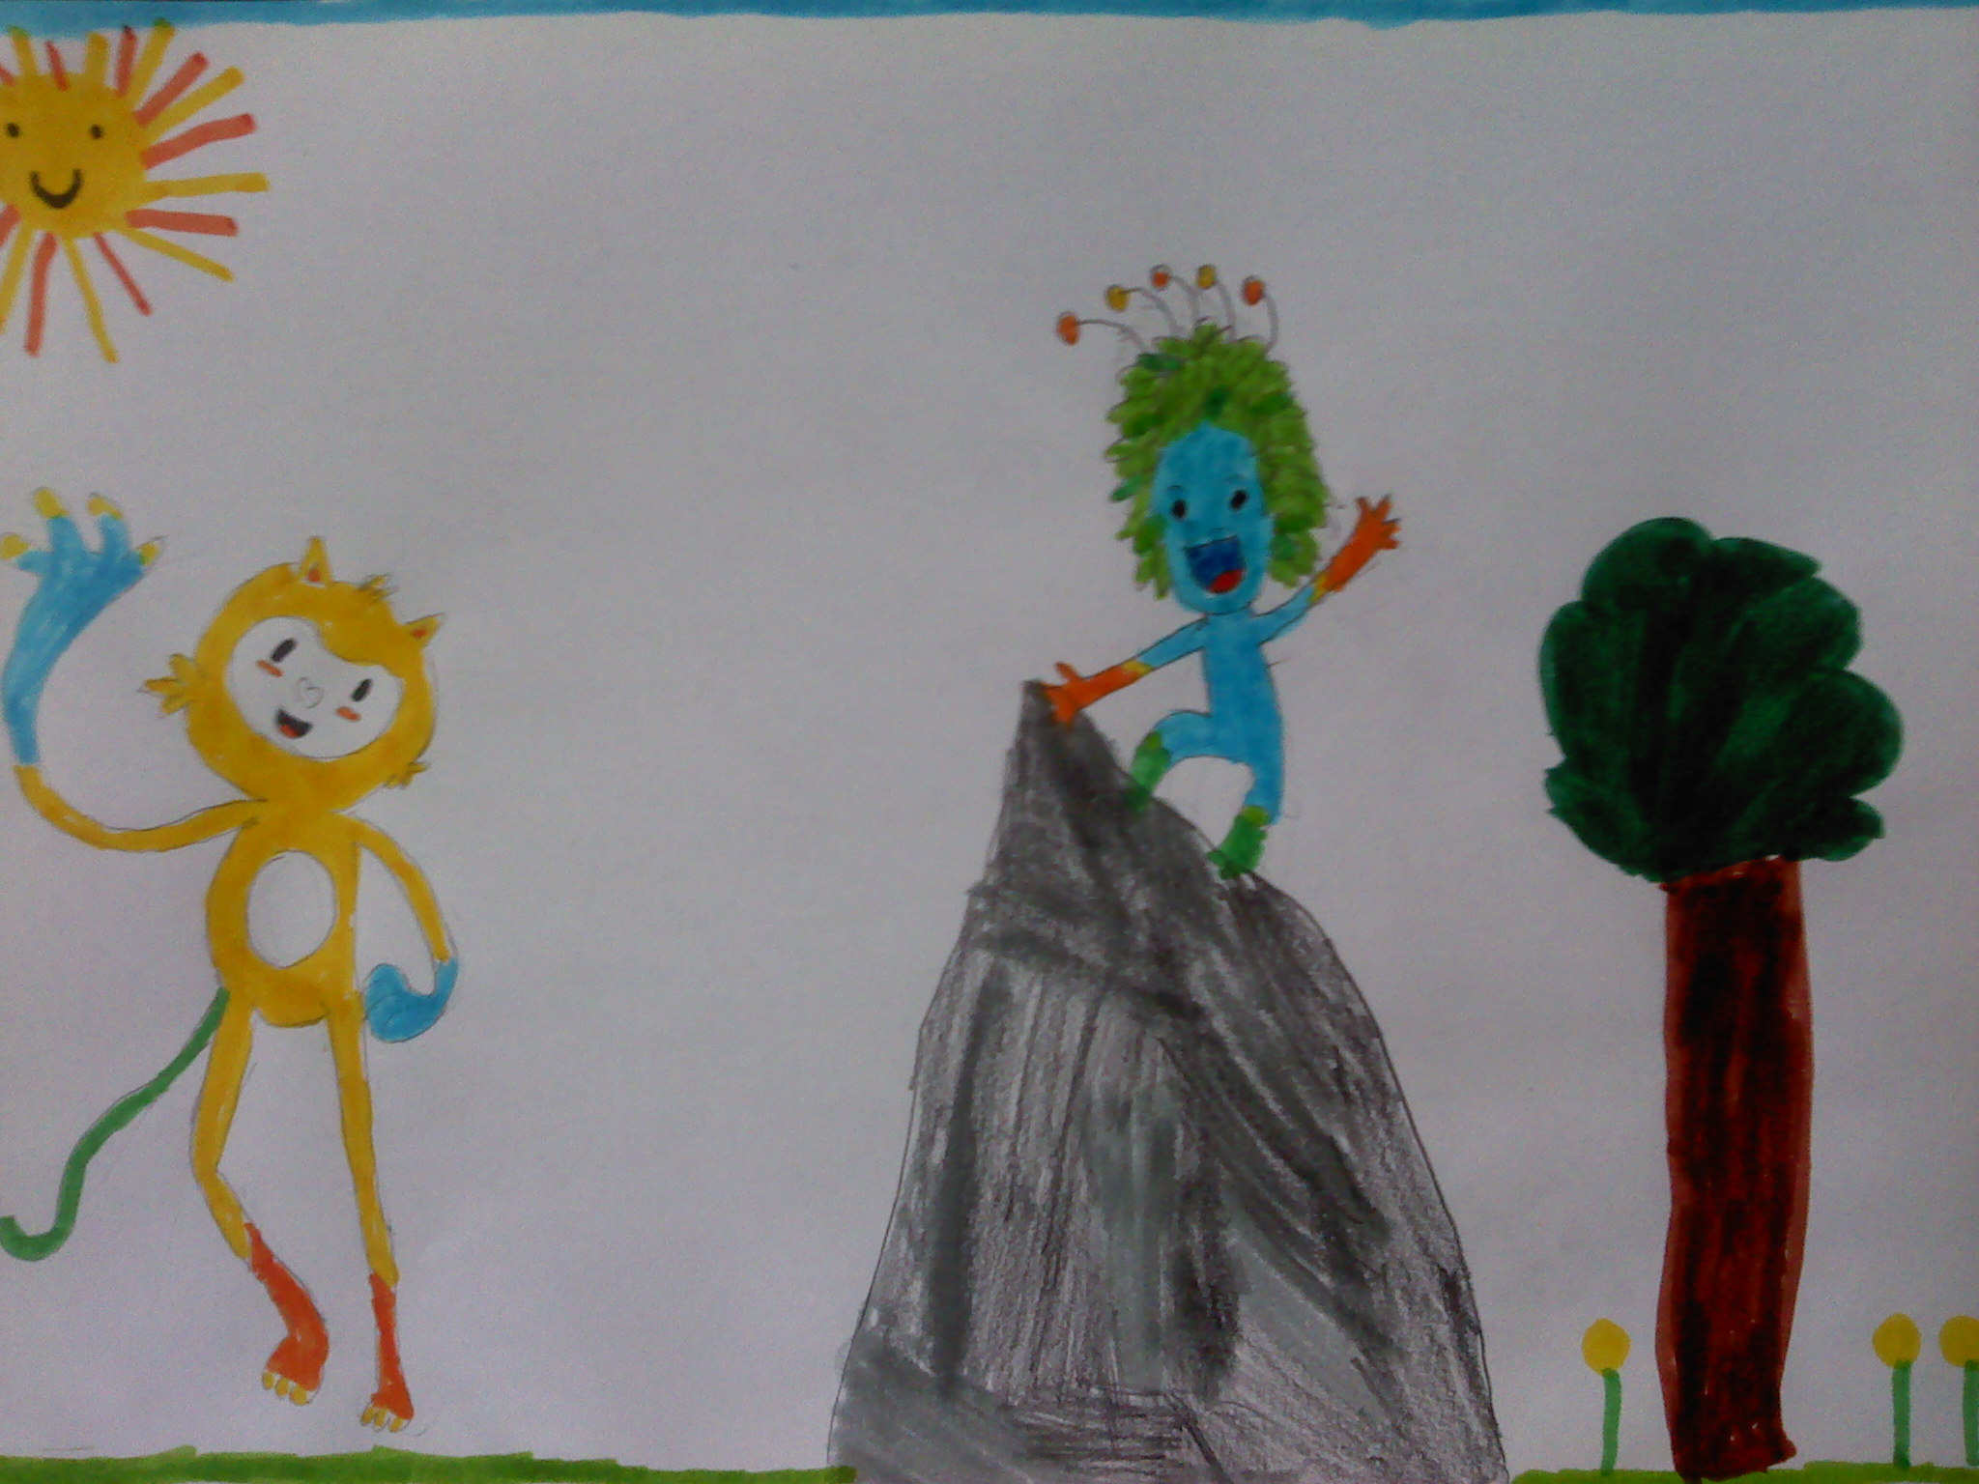

5/θέσιο Ολοήμερο Δημοτικό Σχολείο
Τοιχιού Καστοριάς

Ε΄ Τάξη

Μαθητές:
Αγγελή Κωνσταντίνα
Ελαιοπούλου Αργυρώ
Θεοχάρη Χρυσάνθη
Πόπης Χρήστος
Τσιφλικιώτης Κωνσταντίνος
Χατζημιχαηλίδης Δημήτρης

Υπεύθυνη εκπαιδευτικός: Κοσμά Παναγιώτα

Κατηγορία: Διήγημα
«Δρόμος μετ’ εμποδίων»

Σχολική χρονιά 2015-2016
Η απόφαση

Ο Αλέξανδρος, ένα παιδί 16 χρόνων, ετοιμάζεται για να πάει στα 18 του στους Ολυμπιακούς Αγώνες και να αγωνιστεί στον στίβο. Μέχρι που κάποια εμπόδια θα τύχουν στη ζωή του. Οι ετοιμασίες κράτησαν τέσσερα χρόνια, ώσπου προετοιμάστηκε απόλυτα τέλεια για τους θερινούς Ολυμπιακούς του Ρίο στη Βραζιλία. Θυσίασε το σχολείο του, τη μάθησή του, που ήταν ένας καταπληκτικός μαθητής- ο πρώτος, και αφοσιώθηκε στις προπονήσεις του. Αφιερώθηκε στον αθλητισμό και συγκεκριμένα στο τρέξιμο. Αντιμετώπισε δυσκολίες, δηλαδή κουραζόταν πάρα πολύ. Έκανε πολύ εξάσκηση για να τρέξει πάρα πολύ και να τους προλάβει όλους.
Οι γονείς του και οι συγγενείς του τον βοήθησαν να κάνει το όνειρό του πραγματικότητα. Ο προπονητής του, που ήταν και θείος του, είχε πάρει μέρος σε Ολυμπιακούς Αγώνες και είχε μεγάλη εμπειρία. Ο θείος του μάλιστα, όταν έμαθε ότι θέλει να πάρει μέρος στους Ολυμπιακούς Αγώνες, ενθουσιάστηκε τόσο, που από τη χαρά του ζήτησε να τον προπονήσει. Ήθελε και ο ανιψιός του να συνεχίσει το δικό του έργο.
― Το όνειρό μου θα γίνει πραγματικότητα, είπε. Ο ανιψιός μου, εφόσον εγώ έχω τώρα μεγαλώσει, θα συνεχίσει το έργο μου.

Ο Αλέξανδρος λοιπόν, από το πρωί μέχρι το απόγευμα, αφιέρωνε τον χρόνο του για να τα καταφέρει. Έβαλε στόχο να βγει πρώτος. Του είχε μιλήσει και ο θείος του και του είχε πει τι πρέπει να κάνει. Ο προπονητής του ήταν ευχαριστημένος που ο Αλέξανδρος αγωνιζόταν για να πάρει μέρος στους Ολυμπιακούς Αγώνες. Κι όταν ο Αλέξανδρος ήταν έτοιμος, ένιωθε ότι μπορεί να το κάνει. Δρασκέλιζε με ευκολία τις αποστάσεις. Ήταν πολύ ευλύγιστος άλλωστε…

Το ταξίδι

Ενηλικιώνεται και φτάνει η μέρα της συμμετοχής του στους Ολυμπιακούς Αγώνες. Φτάνει στο σπίτι του χαρούμενος, λίγο αγχωμένος, όμως ετοιμάζει τις βαλίτσες του, τους αποχαιρετά και φεύγει. Στο αεροδρόμιο τον συνοδεύουν οι γονείς και οι συγγενείς του. Θα ταξιδέψει με τον προπονητή του. Ο πατέρας του, τού εύχεται να φέρει το κύπελλο πίσω και να προσέχει. Τα αδέρφια του χαίρονται που θα φύγει. Θα είναι ο πρώτος του αγώνας. Η μητέρα του από συγκίνηση αρχίζει να κλαίει και τον αποχαιρετά.
― Θα τα πάμε περίφημα, την εμψύχωνε ο θείος του, μη φοβάσαι. Θα πάνε όλα καλά. Μην ανησυχείς.

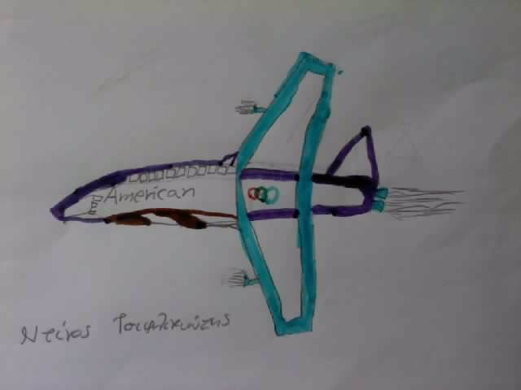

Το ταξίδι στη νύχτα ξεκίνησε αλλά λίγο πριν τον προορισμό, άρχισαν οι αναταράξεις.
― Είχαμε μια ανατάραξη γιατί συναντήσαμε κενά αέρος, ανακοίνωσε ο πιλότος.
― Παρακαλώ να δέσετε τις ζώνες σας και να μείνετε όλοι ψύχραιμοι, συμπλήρωσε η αεροσυνοδός.
Τα παιδιά που ήταν μέσα στο αεροπλάνο, άρχισαν να πανικοβάλλονται και να κραυγάζουν. Ο Αλέξανδρος δεν πρόλαβε να βάλει τη ζώνη του. Στα τραντάγματα ο Αλέξανδρος σηκώθηκε από τη θέση του. Ο θείος του σηκώθηκε για να ηρεμήσει τα παιδιά και πετάχτηκε ψηλά σ’ ένα «μπουμ» που ακούστηκε ξαφνικά. Χτύπησε στο κεφάλι κι έμεινε προς στιγμήν αναίσθητος. Ο πιλότος στην προσπάθειά του να προσγειώσει με ασφάλεια το αεροπλάνο, το κατέβασε αρκετά χαμηλά, αλλά την τελευταία στιγμή έχασε τον έλεγχο και αυτό έπεσε πάνω σε βράχια. Αποδείχτηκε όμως ότι υπήρχε και μηχανικά βλάβη.
Έσπασε στη μέση και δυστυχώς τραυματίστηκαν πολλά άτομα. Ο Αλέξανδρος εγκλωβίστηκε ανάμεσα στα καθίσματα αλλά επειδή ήταν κοντά στην πόρτα, προσπάθησε και κατάφερε να σηκωθεί. Βγήκε για λίγο έξω αλλά δεν μπόρεσε να συνεχίσει κι έπεσε. Στη σκάλα που είχε ανοίξει κατά την πρόσκρουση, κατέβηκε το πρώτο σκαλοπάτι όμως τα πόδια του δεν άντεξαν και κατρακύλησε. Τότε έκανε τα κατάγματα στα πόδια του. Και μετά άρχισε να βρέχει…

Στο νοσοκομείο

Ο Αλέξανδρος ανοίγει τα μάτια του και αντικρίζει το δωμάτιο ενός νοσοκομείου. Αρχικά δεν κατάλαβε πού ήταν αλλά ο προπονητής του που ήταν εκεί, του εξήγησε πώς είχε γίνει ένα ατύχημα. Πριν μεταφερθεί στο νοσοκομείο είχε χάσει τις αισθήσεις του και είχε ξεχάσει τα πάντα. Ο Αλέξανδρος είχε ξεχάσει ότι η πτήση είχε κενά αέρος. Είχε ξεχάσει ακόμη πως ήθελε να πάρει μέρος στους Ολυμπιακούς Αγώνες. Ο προπονητής του εκεί του τα θύμισε όλα. Αυτό ήταν μια νέα ζωή, μια νέα αρχή μετά το δυστύχημα. Ο Αλέξανδρος συνειδητοποιεί ότι δεν μπορεί να κουνήσει τα πόδια του. Ούτε να τα κουνήσει, ούτε να τα μεταφέρει πουθενά αλλά ούτε και να περπατήσει. Άρχισε να είναι δυσαρεστημένος και μετάνιωσε που είχε πει να πάρει μέρος στους αγώνες. Σκέφτηκε μάλιστα ότι έπρεπε να είχε αρχίσει από την Ελλάδα. Αυτή η δυσαρέσκειά του δυσαρέστησε και τον προπονητή του.
Η μητέρα του κλαίγοντας φτάνει στο νοσοκομείο. Ο πατέρας του και η μητέρα του τρέχουν και ρωτάνε παντού. Ρωτάνε, ρωτάνε, ρωτάνε, ώσπου φτάνουν στο δωμάτιο του Αλέξανδρου. Ο Αλέξανδρος είναι ξαπλωμένος και κοιμάται ακόμα. Τον είχε πάρει ο ύπνος. Η μητέρα του τρέχει, ανοίγει διάπλατα την αγκαλιά της για να τον σφίξει και αρχίζει να κλαίει βαθιά βαθιά με μαύρο δάκρυ.
― Γιατί Αλέξανδρέ μου να συμβεί αυτό; Έπρεπε να ταξιδέψεις με ένα άλλο μέσο και όχι με αεροπλάνο, συνέχισε να λέει ώσπου ο Αλέξανδρος ξύπνησε, τη χάιδεψε λίγο και της είπε:
― Μαμά, μην ανησυχείς. Είμαι καλά, απλά είμαι πλέον ανάπηρος.
Έπειτα η μητέρα του στράφηκε στον πατέρα του, έβγαλε έναν αναστεναγμό, ένα κλάμα που της έκοψε την ανάσα στη σκέψη ότι το παιδί της ήταν ανάπηρο. Βγήκε από το δωμάτιο, έκανε κάποιες ασκήσεις χαλάρωσης-επειδή ήταν δασκάλα-και όταν μπήκε μέσα είπε:
― Αλέξανδρε παιδί μου, εμείς θα σε βοηθήσουμε ό,τι κι αν γίνει, όπως κι αν είσαι. Θα είμαστε στο πλευρό σου μέχρι την τελευταία μας πνοή.
Πήρε τον λόγο ο πατέρας του και του είπε:
― Μην ανησυχείς, όλα θα πάνε καλά! Μη φοβάσαι, θα βρούμε τη λύση να περπατήσεις ξανά.
Ο Αλέξανδρος αμφέβαλε αν θα ξαναπερπατήσει αλλά τα λόγια τους του έδιναν κουράγιο .
Παρόλο που έκανε εγχείριση, είχε το ίδιο αποτέλεσμα. Εξακολούθησε να είναι στο αναπηρικό καροτσάκι. Η σπονδυλική του στήλη είχε τραυματιστεί σοβαρά. Η μητέρα του τού έδινε συνέχεια κουράγιο:
― Δεν είσαι ο μοναδικός, γι’ αυτό μην ντρέπεσαι γι’ αυτό που είσαι πλέον. Θα μάθεις να ζεις με αυτό. Εμείς θα συνεχίσουμε να σε αγαπάμε.
― Αλέξανδρε παιδί μου, εγώ και η μητέρα σου το σκεφτήκαμε και αποφασίσαμε -αν θέλεις κι εσύ ο ίδιος- να πάρεις μέρος στους Παραολυμπιακούς Αγώνες. Αφού ήθελες τόσο πολύ να αγωνιστείς στους Ολυμπιακούς, ψάξαμε και ρωτήσαμε: οι Παραολυμπιακοί είναι ωραίοι. Είναι για άτομα με ειδικές ανάγκες, που έχουν κινητικά προβλήματα.
Ο θείος του τού εξήγησε ότι είναι μια διοργάνωση όπως οι Ολυμπιακοί Αγώνες, απλά παίρνουν μέρος άνθρωποι που έχουν κινητικά προβλήματα.
― Εγώ σαν προπονητής σου θα σε βοηθήσω, του είπε. Το έχω κάνει πολλές φορές αλλά τώρα δεν είναι εύκολο και για μένα. Δε θα σε αφήσω όμως. Θα ψάξουμε τα καλύτερα κέντρα αποθεραπείας.
Ο Αλέξανδρος το σκέφτηκε πολύ καλά και αποφάσισε να πάει.
― Θα συνεχίσω για να μην πάει χαμένη και η εξάσκησή μου, είπε.

Το Ρίο Ντε Τζανέιρο

Ο Αλέξανδρος μη χάνοντας την ευκαιρία να γνωρίσει τα αξιοθέατα της Βραζιλίας, αποφάσισε να επισκεφτεί αρκετά από αυτά. Άλλωστε κάποια στιγμή θα έβγαινε από το νοσοκομείο. Μόλις λοιπόν ξεμύτισε από το νοσοκομείο αποφάσισε να επισκεφτεί πρώτα το άγαλμα του Ιησού του Λυτρωτή στον λόφο του Κορκοβάντο . Έφτασε ως εκεί με ανελκυστήρα. Εντυπωσιάστηκε από την πανοραμική θέα του Ρίο που απλωνόταν στους πρόποδες του λόφου, από το ύψος του αγάλματος και τον όγκο του. Νόμιζε κανείς ότι ήταν ίσαμε τον ουρανό. Στη βάση του αγάλματος υπήρχε ένα θαυμάσιο μωσαϊκό. Ένας ξεναγός του έδωσε ένα μικρό ενημερωτικό βιβλίο. Αυτό το βιβλίο περιείχε πληροφορίες για την κατασκευή του αγάλματος. Ενημερώθηκε λοιπόν, ενθουσιάστηκε από αυτά που είδε και διάβασε και ήθελε να επισκεφτεί πολλές φορές ακόμα το άγαλμα. Το βιβλίο όμως έλεγε και για άλλα αξιοθέατα.

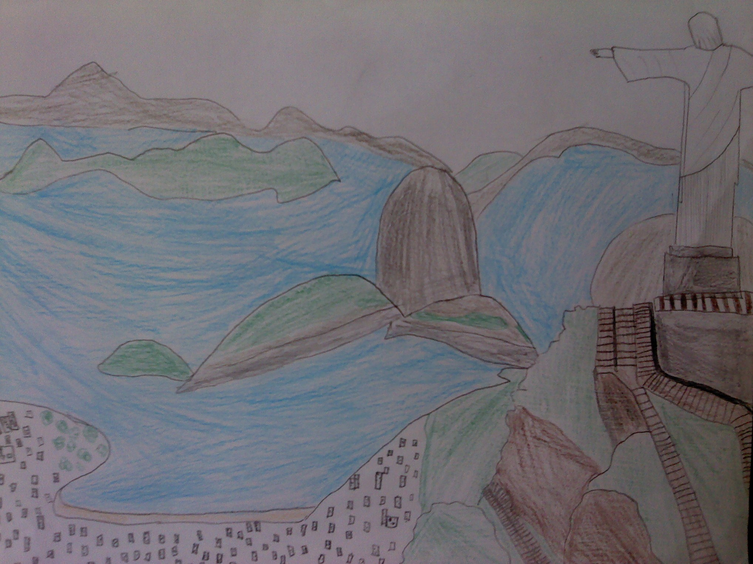

Έτσι μετά το άγαλμα του Ιησού, αποφάσισε να επισκεφτεί το Πάο Ντε Ασούκαρ, έναν τεράστιο λόφο που έμοιαζε με κώνο ζάχαρης. Από αυτή την ομοιότητα πήρε και το όνομά του. Εντυπωσιάστηκε πολύ από το όνομα και τον γλύκανε αυτό το όνομα. Γλύκανε την πίκρα του. Ζήτησε από τον θείο του και τους γονείς του να ανέβει εκεί πάνω. Στην κορυφή του πουλούσαν γλυκά στο σχήμα κώνου ζάχαρης ως αναμνηστικά. Ανέβηκαν με το τελεφερίκ στην κορυφή και είδαν όλη τη θέα γύρω γύρω. Ο Αλέξανδρος εκεί πάνω ένιωσε φόβο από το ύψος αλλά ένιωσε και ελευθερία, χαρά. Ένιωθε τη φύση, τις μυρωδιές, άκουγε τα πουλιά. Στους πρόποδες του λόφου είδε κι εκείνα τα εξωτικά πουλιά με τα πράσινα φτερά.
Πήγε και στους καταρράκτες Ιγκουασού κι εκεί είδε πολύ όμορφα πράγματα. Ήταν καταπράσινοι ολόγυρα και χαμηλά-εκεί που έπεφτε το νερό-σχηματίζονταν νέφη από μικροσταγονίδια νερού που ήταν εντυπωσιακά. Απόρησε με την ονομασία που είχε ένας από τους καταρράκτες αυτούς. Ονομαζόταν «Ο λαιμός του διαβόλου», ίσως λόγω της επικινδυνότητάς του. Ο θόρυβος από τα νερά που έπεφταν τον αναστάτωσαν ευχάριστα αλλά το πλήθος των τουριστών πάνω στην εξέδρα που θαύμαζε τους καταρράκτες, τον φόβισε. Για μια στιγμή νόμισε ότι θα τον σπρώξει κανείς και θα πέσει, αλλά όλα πήγαν καλά.

Μετά πήγε στο Μαρακανά, το παγκοσμίου φήμης γήπεδο της Βραζιλίας. Παρακολούθησε έναν ποδοσφαιρικό αγώνα εκεί μεταξύ Βραζιλίας και Αργεντινής.

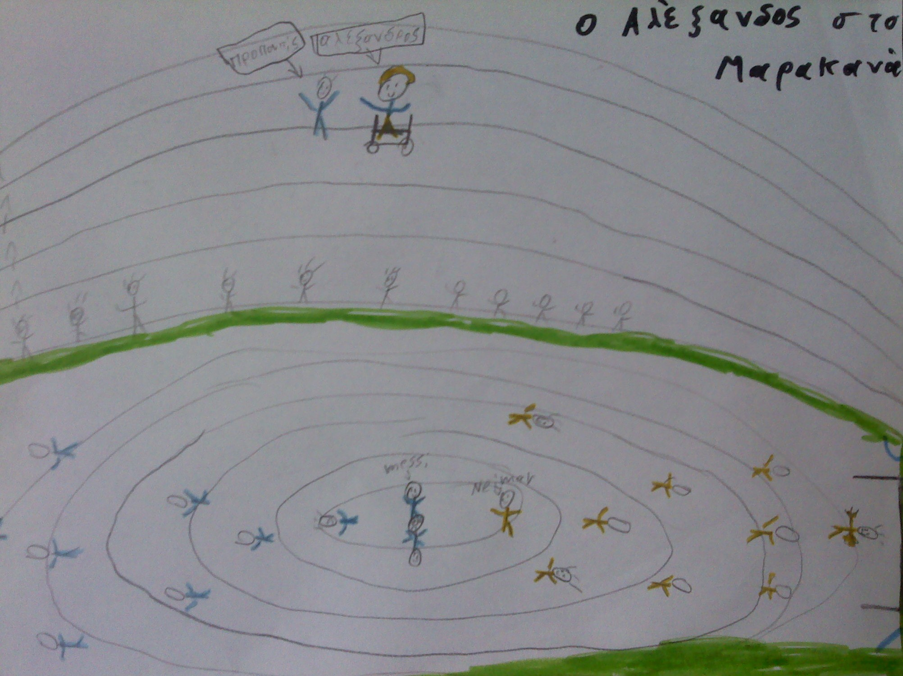
Θαύμασε τον Νεϊμάρ και από την Αργεντινή τον Μέσι. Είδε και τον Νταβίντ Λουίζ. Στο τέλος του αγώνα πήγε στον Νεϊμάρ κι εκείνος του έδωσε τη φανέλα του. Αλλά η θερμοκρασία ήταν πολύ μεγάλη, κόρωσε από τη ζέστη… Το γήπεδο ήταν κατάμεστο εκείνη τη μέρα!

Το ίδιο βράδυ ήθελε λίγο να ξεκουραστεί, να χαλαρώσει. Αποφάσισε να πάει με τους γονείς του και τον θείο του στην παραλία της Κόπα Καμπάνα. Ήθελε να μάθει για τα νερά της πώς είναι. Λυπήθηκε που δεν κουνούσε πια τα πόδια του για να χαρεί την άμμο. Αντίκρισε μια θάλασσα καθαρή με κοχύλια. Αντίκρισε και κάποια παιδιά να τρέχουν, έναν μεγάλο να τρέχει… Ήθελε τόσο πολύ να σηκωθεί και να τρέξει. Η θλίψη τον κυρίευσε. Προσπάθησε να σηκωθεί αλλά δεν τα κατάφερε.
― Μη στενοχωριέσαι, αγόρι μου, μπορείς να τρέξεις με το αμαξίδιό σου, του είπε ο θείος του.
Και τότε σκέφτηκαν κι ένα κόλπο: του είπαν «Ξεκίνα εσύ» κι αυτοί από πίσω έσπρωχναν απαλά το καροτσάκι για να μην καταλάβει ο ίδιος τίποτα και να νομίσει ότι μπόρεσε, για να νιώσει ωραία. Να μη νιώσει θλίψη από τη στιγμή που ήταν ανάπηρος. Οι γονείς του σίγουρα σκέφτηκαν: «Αφού ήθελε να τρέξει το παιδί, άρα εμείς ας το βοηθήσουμε να νιώσει ότι τρέχει». Τρέχει και κλείνει τα μάτια του. Και νομίζει ότι έχει πάλι τα πόδια του. Κλείνει τα μάτια και ονειρεύεται. Τρέχει, τρέχει, τρέχει και στο τέλος της παραλίας ανοίγει τα μάτια του.
― Ήταν μια τέλεια εμπειρία, λέει. Θέλω να το ξανακάνω.
Και το ξανακάνει, το ξανακάνει, το ξανακάνει… Και ο θείος του συνέχισε:
― Μην ανησυχείς, θα τρέξεις πάλι. Θα σε πάμε στους καλύτερους γιατρούς. Αλλά και να μη γίνεις καλά, έχουμε ήδη κανονίσει να πάρεις μέρος στους επόμενους Παραολυμπιακούς Αγώνες. Έτσι αγόρι μου;
Έπειτα μπήκε λίγο στα ρηχά με το καροτσάκι και είπε στον πατέρα του:
― Άσε με, θέλω μόνος μου να προσπαθήσω, είπε και όρμησε στη θάλασσα.
Αφέθηκε στο νερό, προσπάθησε, αλλά δεν τα κατάφερε. Το κεφάλι του βούλιαξε και ο πατέρας του αμέσως τον σήκωσε. Ο πατέρας του ήταν καλός κολυμβητής κι έτσι ο Αλέξανδρος δέχτηκε να τον βοηθήσει. Σε ύπτια θέση στο νερό ο Αλέξανδρος έκλεισε τα μάτια του κι ένιωσε γαλήνη, ηρεμία. Ένιωσε ότι ήταν σ’ έναν παράδεισο. Εκείνη την ώρα ήταν ελεύθερος. Το κύμα τον έπαιρνε κι εκείνος κουνιόταν ρυθμικά μαζί του. Ο Αλέξανδρος σιγοντάριζε με ένα τραγούδι που του ήρθε εκείνη την ώρα. Έτσι όπως είχε κλειστά τα μάτια, του ήρθαν αναμνήσεις από τα παλιά του χρόνια, από τις προπονήσεις του κι από κείνη την ίδια μέρα που είχε το ατύχημα. Όλη η ζωή του σαν να πέρασε από μπροστά του, μπροστά από τα μάτια του. Όταν άνοιξε τα μάτια του, είδε στον ουρανό άστρα. Είδε ένα αστέρι να πέφτει-από τα αστέρια των ευχών-που ξέφυγε από τον αστεροειδή σχηματισμό και σαν ένα ονειροπόλο παιδί, ευχήθηκε να «ξαναποκτήσει» τα πόδια του.
Όταν βγήκε από το νερό είπε:
― Κανείς δεν έφταιξε ποτέ για το ατύχημά μου. Το πήρα απόφαση: δε θα παραιτηθώ. Μπορώ να κάνω με τον τρόπο μου τα ίδια πράγματα όπως μπορεί να κάνει ένας άνθρωπος που κινεί τα πόδια του. Θα πάρω μέρος στους Παραολυμπιακούς Αγώνες κι ας πουν όλοι ό,τι θέλουν. Θα αποδεχτούν τη ζωή μου. Θα με δεχτούν όπως είμαι από δω και πέρα, είπε δίχως δεύτερη σκέψη.
Οι γονείς του ήταν τόσο χαρούμενοι με τα λόγια του αυτά. Ο Αλέξανδρος φαινόταν τόσο αποφασιστικός και ενθουσιώδης για πρώτη φορά μετά το ατύχημα!

Οι Παραολυμπιακοί του Ρίο

― Αν θες να μείνουμε, θα μείνουμε. Αν θες να φύγουμε, θα φύγουμε, του είπαν οι γονείς του. Αυτό έβαλε σε σκέψεις τον Αλέξανδρο. Το καλοκαίρι έφτανε στο τέλος του.
― Θα μείνω να παρακολουθήσω τους Παραολυμπιακούς Αγώνες. Αρχίζουν τον Σεπτέμβρη. Και σε τέσσερα χρόνια που θα πάρω κι εγώ μέρος, θα είμαι ενημερωμένος. Δε θέλω να είμαι μόνο από το διαδίκτυο ενημερωμένος αλλά και από τα ίδια μου τα μάτια, από εμένα τον ίδιο.
― Πώς είναι η ψυχολογία σου; Τον ρωτούσε ο θείος του. Χαίρεσαι που θα δεις τους αγώνες αυτούς;
― Οι Παραολυμπιακοί Αγώνες θα είναι έμπνευση για μένα. Δε θα νιώθω ποτέ ντροπή γι’ αυτό που είμαι.
Στην τελετή έναρξης εντυπωσιάστηκε. Ένιωσε περήφανος για τη χώρα του, για την πατρίδα του. Ξαφνιάστηκε που είδε πολλές χώρες. Αναρωτιόταν: «Θα μου αρέσουν τα αγωνίσματα του στίβου ή δε θα μου αρέσουν:», «Θα μου κάνει καλό να πάρω κι εγώ μέρος ή δε θα μου κάνει;». Οι αθλητές ήταν χαρούμενοι κι έτοιμοι να αγωνιστούν για να νικήσουν. Η περηφάνια και η χαρά φαίνονταν στα πρόσωπά τους αλλά και η αγωνία αν θα νικήσουν. Είχαν όμως αποφασιστικότητα.
Ανάμεσα στους αθλητές ο Αλέξανδρος αναγνώρισε τον Μιχάλη και τη Μαρίζα. Ήταν θαυμαστής τους. Ήθελε να τους γνωρίσει από κοντά και από πάνω από τις κερκίδες ήθελε πολύ να τους χαιρετήσει. Να τους φωνάξει: «Είμαι θαυμαστής σας, νικήστε!». Στο τέλος των αγώνων η επιθυμία του πραγματοποιήθηκε˙ τους γνώρισε από κοντά κι έγιναν τρεις καλοί φίλοι. Σε μια μεταξύ τους συζήτηση, του μίλησαν για τις δικές τους εμπειρίες. Όσο τους άκουγε, η επιθυμία του να συμμετάσχει όλο και μεγάλωνε. Ήθελε να περάσουν όσο πιο γρήγορα τα τέσσερα χρόνια για να πάρει μέρος σε μια τέτοια διοργάνωση. Γνώρισε όμως και άλλους αθλητές από άλλα Παραολυμπιακά αθλήματα. Περισσότερο από όλα του άρεσε το αγώνισμα του Goal ball. Ήταν θεαματικό.
Ο θείος του Αλέξανδρου τις μέρες αυτές προσπαθούσε να κάνει γνωριμίες με τους προπονητές των αθλητών για να ξέρει τι πρέπει και ο ίδιος να κάνει. Επίσης ήθελε να γνωρίσει τον Αλέξανδρο και στους άλλους προπονητές για να μάθουν ότι κι αυτός θα πάρει μέρος στους επόμενους Παραολυμπιακούς στο Τόκυο. Οι εμπειρία τους και οι γνώσεις τους θα του ήταν πολύ χρήσιμες.

Σ’ αυτούς τους αγώνες οι αθλητές της ελληνικής αποστολής πήραν πολλά μετάλλια. Πήραν δύο χρυσά, τρία ασημένια και τέσσερα χάλκινα μετάλλια. Ο Αλέξανδρος ζητωκραύγαζε τους φίλους του λέγοντας: « Με τη νίκη, να νικήσετε.». Έτσι έμεινε ευχαριστημένος όχι μόνο που είναι Έλληνας και που έχει αυτούς τους αθλητές η χώρα του, άλλα και που τώρα θα ανήκει και ο ίδιος σε αυτούς. Με όλη αυτή τη εμπειρία που είχε στους Παραολυμπιακούς αγώνες και την προσπάθεια των αθλητών, ήθελε και αυτός να γίνει δημοφιλής, να τον γνωρίσουν οι άνθρωποι. Να πάρει πολλές φορές μέρος σε αγώνες και να κερδίσει και αυτός πολλά μετάλλια για την Ελλάδα. Ονειρευόταν πλέον να φτάσει στη κορυφή μαζί με τους φίλους του, να φτάσουν μαζί στο βάθρο. Να μην τον νοιάζει αν θα βγει πρώτος, δεύτερος ή τρίτος, αρκεί να είναι μαζί με τους φίλους του στο βάθρο. Να αγωνίζεται όλο και περισσότερο με την ελπίδα να νικήσει και να τους κάνει όλους περήφανους.
Οι Παραολυμπιακοί τελείωσαν όχι όμως και το όνειρό του. Πριν επιστρέψει στην Ελλάδα πήγε να αγοράσει ένα αγωνιστικό αμαξίδιο για τις προπονήσεις του και τη συμμετοχή του στους αγώνες του Τόκυο. Διάλεξε το καλύτερο αμαξίδιο και το πιο γερό. Διάλεξε ένα με τα χρώματα της ελληνικής σημαίας για να συμβολίζει την Ελλάδα, με μια κόκκινη φλόγα και μια αστραπή ζωγραφισμένα στο πίσω μέρος του. Όσο ήταν ακόμα στην Αμερική επισκέφτηκε και κάποιους ακόμα γιατρούς. Οι γονείς του πρότειναν να πάει σε έναν καλό γιατρό που ήταν γνωστός τους. Ο δόκτωρ Φιλίπ παρόλο που του έδωσε κάποιες ελπίδες, του είπε:
― Αλέξανδρε, είναι μια δύσκολη περίπτωση, είναι πολύ δύσκολη η περίπτωσή σου αλλά σε κάποια χρόνια μπορεί να το ξεπεράσεις.
― Σε πόσα χρόνια γιατρέ; Ρώτησε ο Αλέξανδρος.
― Αυτό δεν μπορώ να το ξέρω εγώ, αλλά ο ίδιος σου ο οργανισμός. Ως τότε όμως, εσύ μπορείς να πάρεις μέρος στους Παραολυμπιακούς αγώνες και σου εύχομαι να νικήσεις.
Τα ίδια του είπαν και δύο ακόμη γιατροί. Του έδωσαν ελπίδες ότι ίσως αποκτήσει ξανά τη λειτουργικότητα των ποδιών του, αφού η Ιατρική συνεχώς εξελίσσεται όπως και η τεχνολογία. Αυτή η λύση όμως μπορεί να γινόταν μετά τη συμμετοχή του στους αγώνες. Δεν του έδωσαν πολλές ελπίδες ότι μπορεί να γίνει πριν τους αγώνες.
― θα είμαι δυνατός! Είπε αποφασιστικά ο Αλέξανδρος.

Η επιστροφή

Φτάνει λοιπόν η ώρα της επιστροφής. Έπρεπε πάλι να ταξιδέψει με αεροπλάνο. Φοβόταν στην αρχή γιατί θυμόταν τα παλιά˙ το δυστύχημα δηλαδή που είχε, γιʼ αυτό επέλεξε να ταξιδέψει μέρα. Ευτυχώς ξεπέρασε το φόβο του. Πίσω στην Ελλάδα τον υποδέχτηκαν οι δικοί του άνθρωποι και του έκαναν ένα πάρτι γιατί εντωμεταξύ είχε τα γενέθλιά του. Ο προπονητής και θείος του, ζήτησε από τους προπονητές της Μαρίζας και του Μιχάλη, αλλά και από τους ίδιους, να έρθουν να τον υποδεχτούν στην Ελλάδα. Θα ήταν μια έκπληξη με συγγενείς και φίλους. Οι γονείς του Αλέξανδρου το είχαν προηγουμένως συζητήσει με τον θείο του και μάλιστα είχαν πει να προσκαλέσουν και τον πρωταθλητή των Παραολυμπιακών Αγώνων Θανάση Μπαράκα . Όλοι τους δέχτηκαν. Ο Αλέξανδρος, μόλις μπήκε μέσα στο σπίτι, σαστισμένος έβαλε τα κλάματα όταν τους είδε. Ο Θανάσης Μπαράκας, που ήταν μεγαλύτερος σε ηλικία, ήταν ένα πρότυπο γιʼ αυτόν πια. Όταν είδε και τους φίλους του, έτρεξε με το αμαξίδιο στην αγκαλιά τους. Είχε την ευκαιρία να τους γνωρίσει καλύτερα.
Προηγουμένως όμως οι τρεις αθλητές τη βραδιά εκείνη είχαν μια ιδέα: είπαν στους προπονητές τους από το τηλέφωνο ότι είχαν χαθεί στους δρόμους της επαρχίας όπου ζούσε ο Αλέξανδρος και τότε όλοι ξεχύθηκαν στα σοκάκια να τους ψάχνουν. Όταν ξαναπήραν τηλέφωνο είπαν:
― Μα πού είστε;
― Σας ψάχνουμε παντού, απάντησαν εκείνοι.
― Αφού είμαστε στο σπίτι του Αλέξανδρου! Γυρίστε πίσω!
Καταϊδρωμένοι και καταθυμωμένοι έφτασαν στο σπίτι όπου έγινε κάτι φανταστικό: όση ώρα τους έψαχναν, οι τρεις αθλητές είχαν στήσει ένα βάθρο νικητών μέσα στο σπίτι, στο τέλος ενός διαδρόμου. Στη θέση του δεύτερου νικητή κάθισε ο Μιχάλης και στη θέση του τρίτου νικητή, η Μαρίζα. Τότε και οι δύο του είπαν:
― Ανέβα εσύ στην πρώτη θέση, σου αξίζει!
Αυτό έδωσε απίστευτη δύναμη και χαρά στον Αλέξανδρο. Ήταν μια υπέροχη βραδιά…

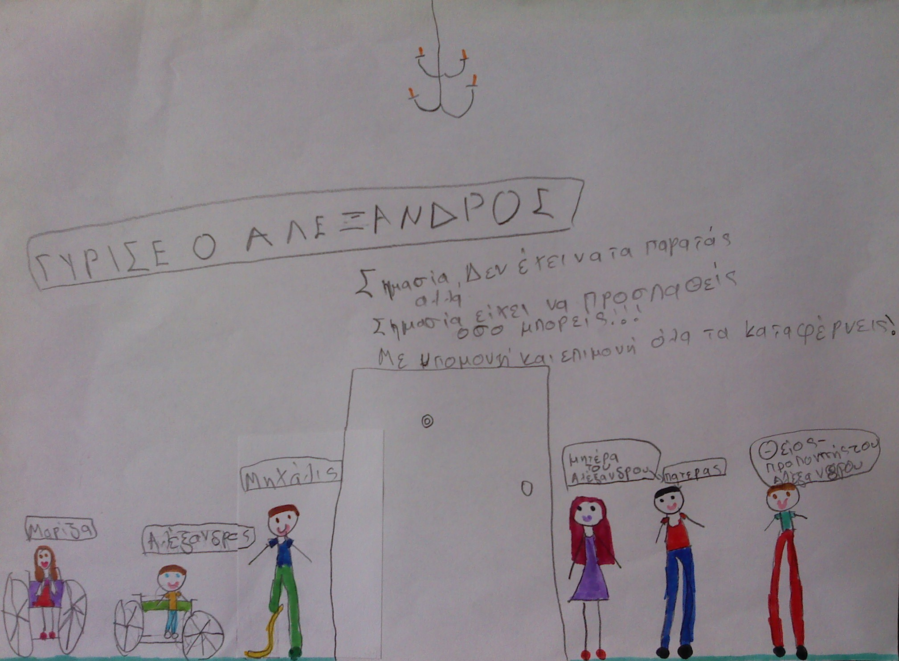

Πίσω στην καθημερινότητα

Στο σπίτι έγιναν κάποιες αλλαγές: έβαλαν ράμπα σε όλους τους χώρους, άνοιξαν τον χώρο για να κινείται πιο εύκολα και τον βοηθούσαν να εξυπηρετείται καλύτερα. Έτσι η ζωή πήρε ξανά τους καθημερινούς της ρυθμούς.
Οι παλιοί του φίλοι με τον γυρισμό του τον υποστήριξαν. Κάποιοι όμως απομακρύνθηκαν γιατί φοβήθηκαν μήπως τους αποκαλέσουν χαζούς -έτσι νιώθουν κάποιοι- αλλά και γιατί δεν ήξεραν τον τρόπο να τον φροντίσουν. Άλλοι θεώρησαν ότι επειδή ο Αλέξανδρος έκανε καινούργιους φίλους, δε θα τους ήθελε πια ή ότι δε θα μπορούσαν να κάνουν πια κοινά πράγματα μαζί. Έτσι με κάποιον τρόπο του επέβαλαν-μπορούμε να πούμε-να διαλέξει φίλους. Ήταν σαν να του έλεγαν: «Ή μαζί μας ή με αυτούς». Με τον καιρό όμως άρχισαν να ενώνονται πάλι. Μπορεί να μην μπορούσε πλέον να κάνει ποδήλατο, αλλά μπορούσε να ακολουθεί με το αμαξίδιό του.

.
Η ετοιμασία

Ο Αλέξανδρος σιγά σιγά μπήκε σε καθημερινό πρόγραμμα. Συνέχισε την αποθεραπεία του στην Ελλάδα και βελτιώθηκε πάρα πολύ. Όλοι τον βοηθούσαν και οι συγγενείς του τού έλεγαν να μην τα παρατήσει. Έπρεπε όμως να είναι προετοιμασμένος και για τους αγώνες. Στην αρχή έκανε την προπόνησή του σε έναν μεγάλο ανοιχτό χώρο με τον θείο του. Τον βοήθησε να καταλάβει πώς να τρέχει, πώς να λειτουργεί το καροτσάκι, αλλά δεν του έφτανε λίγος χρόνος. Ήθελε αρκετή ώρα γιατί δεν είχε συνηθίσει το καροτσάκι. Τις πρώτες μέρες τα χέρια του είχαν κουραστεί. Συνέχισε σιγά σιγά και έκανε βάρη για να δυναμώσει τους μυς των χεριών του. Η Μαρίζα και ο Μιχάλης τον επισκέπτονταν συχνά για να δουν τις επιδόσεις του. Ο σκοπός του Αλέξανδρου ήταν να τρέξει όσο πιο γρήγορα μπορεί.
Αργότερα ζήτησε από τον θείο του να πάνε σε μια πιο μεγάλη πόλη που θα είχε πιο σύγχρονες αθλητικές εγκαταστάσεις και ο διάδρομος θα ήταν στρωμένος με το κατάλληλο υλικό. Ίσως να γνώριζε κι άλλους αθλητές που θα αγωνίζονταν στον δρόμο ταχύτητας. Εκεί έκανε όλο και πιο σκληρή προπόνηση. Καθημερινά διέτρεχε τα 400 μ. και χρονομετρούσε. Στην Ελλάδα πήρε μέρος και σε αγώνες και βγήκε δεύτερος. Ένιωσε περήφανος αν και δεύτερος, γιατί ήταν πολύ καλά για πρώτη φορά και τώρα είχε εμπιστοσύνη στον εαυτό του. Μετά το αργυρό που πήρε, συνέχισε ομαλά τη σταδιοδρομία του.
Πήρε μέρος και σε εκδηλώσεις για αθλητές Παραολυμπιακών αγώνων. Είδε τη βράβευση των καλύτερων αθλητών και ενημερώθηκε για τους κανονισμούς των αγώνων. Ο προπονητής-θείος του, τού έλεγε πως πρέπει να θυμάται να είναι τίμιος στον αγώνα του, να μην «κλέβει» και να μην παίρνει ουσίες.
― Εγώ άλλωστε ποτέ δε θα το κάνω αυτό, έλεγε ο Αλέξανδρος. Θα είμαι τίμιος για να παραμείνω στους Παραολυμπιακούς. Δεν έφτασα μέχρι εδώ για να τα καταστρέψω όλα έτσι μονομιάς.
Τον συμβούλευε να τηρεί τους κανόνες γιατί αλλιώς η νίκη του δε θα είχε νόημα και να σέβεται τους αντιπάλους του. Να αγωνιστεί με αξιοπρέπεια και να έχει καλή σχέση με τους συναθλητές του.
Ο Αλέξανδρος με προσοχή ακολουθούσε τα λόγια αυτά. Καθώς πλησίαζε ο καιρός, ο θείος του τον ρώτησε:
― Αλέξανδρε, τι θα κάνεις αν δε βγεις πρώτος ή δεύτερος ή τρίτος; Πώς θα είναι η αντίδρασή σου;
― Φυσιολογική θείε, εμένα θα μου αρκεί που προσπάθησα και την επόμενη τετραετία θα πάρω πάλι μέρος.

Στο Τόκυο

Γρήγορα ή αργά πέρασαν τέσσερα χρόνια. Έφτασε η στιγμή να αγωνιστεί μετά από τέσσερα χρόνια υπομονής και προσπάθειας. Είχε άγχος αλλά ο προπονητής του τού έλεγε: «Μην αγχώνεσαι, θα τα καταφέρεις».
Στο αεροπλάνο ήταν μαζί με την ελληνική αποστολή. Στο Τόκυο του άρεσαν τα κτήρια επειδή ήταν πολύ ψηλά και μεγάλα. Του άρεσε και το φαγητό στα μικρά εστιατόρια της περιοχής. Απόλαυσε τα νούντλς και το σούσι. Έπειτα κάθισε να ξεκουραστεί γιατί ήταν κουρασμένος από το ταξίδι. Η αυριανή μέρα τον περίμενε. Τα 400 μ. ήταν εκεί και τον περίμεναν…
Στην τελετή έναρξης οι αθλητές μπαίνουν με τις σημαίες της χώρας τους. Εκεί όλοι σηκώνονται και χειροκροτούν˙ κάποιοι συγκινούνται. Ο Αλέξανδρος είναι λίγο ντροπαλός στην αρχή. Οι γονείς τους είναι στις κερκίδες και περιμένουν πώς και πώς να αρχίσει ο αγώνας. Θα τραβήξουν τον αγώνα σε βίντεο για να το προβάλουν στο σπίτι.
Στον διάδρομο θα έτρεχαν μαζί του αθλητές από την Ιταλία, την Αφρική, τη Βραζιλία, την Αργεντινή, τη Γερμανία, την Ιαπωνία, την Αγγλία και την Πορτογαλία. Οι αθλητές δίνουν τα χέρια, αγκαλιάζονται και εύχονται «Καλή επιτυχία» ο ένας στον άλλο. Από τα μεγάφωνα ακούγεται μια φωνή που λέει στους αθλητές να πάρουν θέση. Ο Αλέξανδρος κοιτάει τους γονείς και τον προπονητή του. Εκείνος του κάνει με τους αντίχειρες το σήμα της νίκης και του λέει να μην αγχώνεται γιατί αυτό θα τον κάνει χειρότερα. Την ώρα που έμπαινε στη λωρίδα του, ένα δάκρυ κύλησε στο πρόσωπό του και οι δικοί του συγκινήθηκαν.
Ο Αλέξανδρος συγκεντρώνεται˙ προσπαθεί να μην ακούει τους θεατές και να κοιτάει ευθεία. Βάζει τη σκέψη του σε τάξη μέσα σε λίγα δευτερόλεπτα. Αφήνει έξω τους ήχους και επικεντρώνεται στον στόχο του που ήταν ο αγώνας. Ο αφέτης δίνει το παράγγελμα. Ο Αλέξανδρος συλλογίζεται τους κανονισμούς και τα λόγια του Πλάτωνα από το μάθημα της Ιστορίας- που του άρεσε πολύ- για να του δίνουν δύναμη και κουράγιο: «Η πιο τρανή και σπουδαία νίκη, είναι η νίκη του εαυτού μας».
«Μπαμ!», ήχησε ο πυροβολισμός. Ακούστηκε σαν τραγούδι, σαν μελωδία… Ο Αλέξανδρος τον ένιωσε πολύ ωραία, τον ένιωσε λες και είχε τερματίσει ήδη. Διέσχισε το μυαλό και την ψυχή του…

